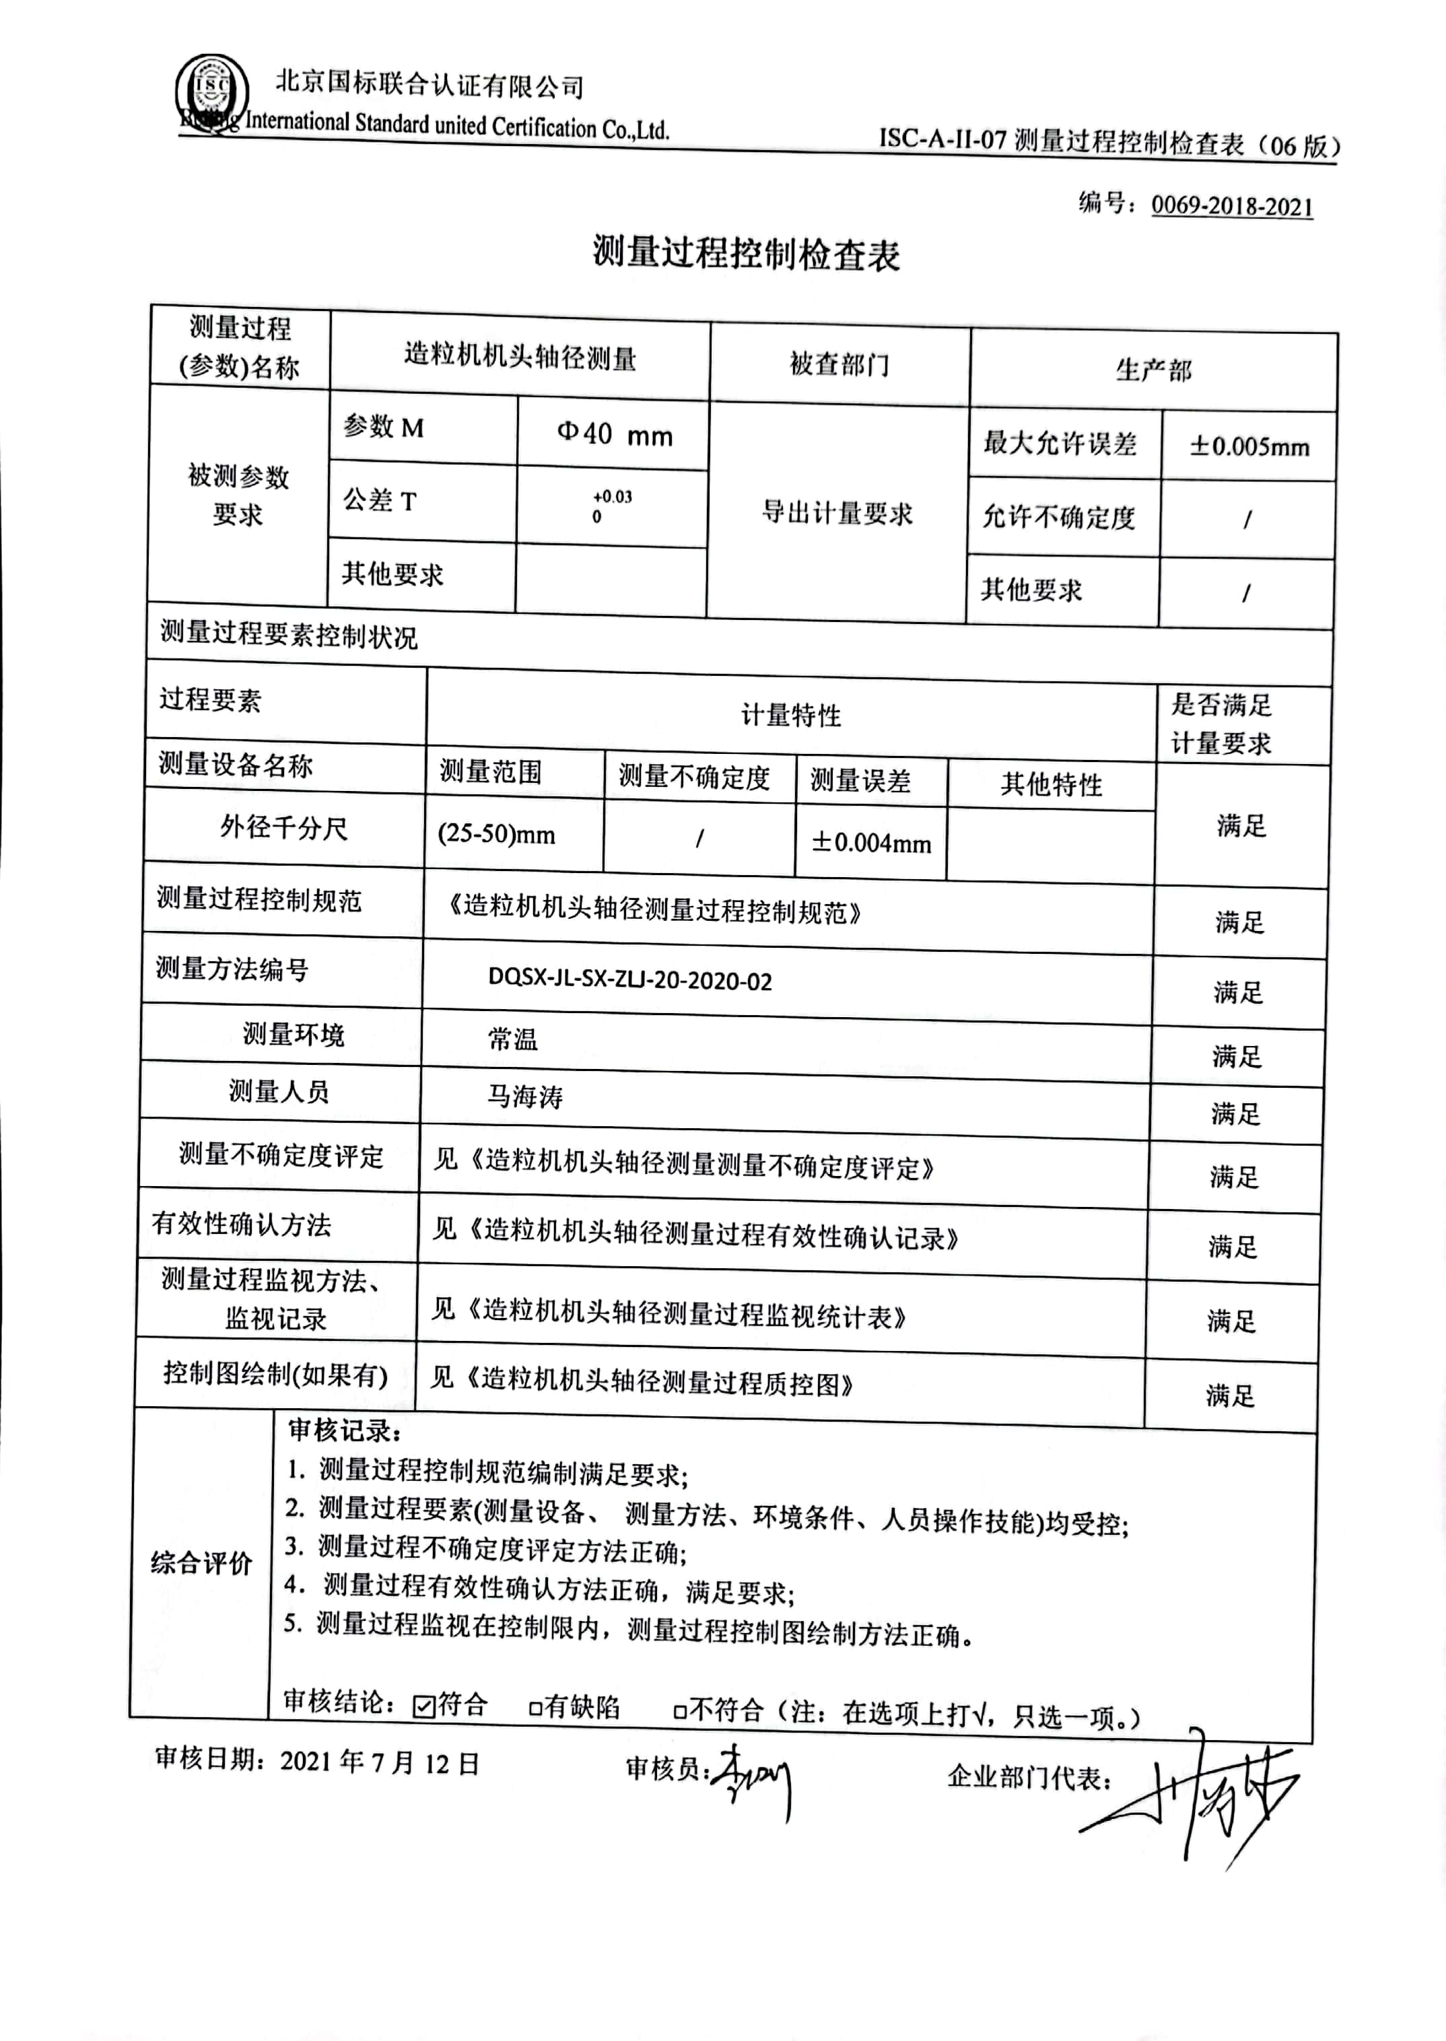编号：0069-2018-2021

**测量过程控制检查表**

|  |  |  |  |  |  |  |  |  |  |  |
| --- | --- | --- | --- | --- | --- | --- | --- | --- | --- | --- |
| 测量过程  (参数)名称 | | 造粒机机头轴径测量 | | | | 被查部门 | | | 生产部 | |
| 被测参数  要求 | | 参数M | | Ф40 mm | | 导出计量要求 | | | 最大允许误差 | ±0.005mm |
| 公差T | |  | | 允许不确定度 | / |
| 其他要求 | |  | | 其他要求 | / |
| 测量过程要素控制状况 | | | | | | | | | | |
| 过程要素 | | | 计量特性 | | | | | | | 是否满足  计量要求 |
| 测量设备名称 | | | 测量范围 | | 测量不确定度 | | 测量误差 | 其他特性 | | 满足 |
| 外径千分尺 | | | (25-50)mm | | / | | ±0.004mm |  | |
| 测量过程控制规范 | | | 《造粒机机头轴径测量过程控制规范》 | | | | | | | 满足 |
| 测量方法编号 | | | DQSX-JL-SX-ZLJ-20-2020-02 | | | | | | | 满足 |
| 测量环境 | | | 常温 | | | | | | | 满足 |
| 测量人员 | | | 马海涛 | | | | | | | 满足 |
| 法测量不确定度评定 | | | 见《造粒机机头轴径测量测量不确定度评定》 | | | | | | | 满足 |
| 有效性确认方法 | | | 见《造粒机机头轴径测量过程有效性确认记录》 | | | | | | | 满足 |
| 测量过程监视方法、  监视记录 | | | 见《造粒机机头轴径测量过程监视统计表》 | | | | | | | 满足 |
| 控制图绘制(如果有) | | | 见《造粒机机头轴径测量过程质控图》 | | | | | | | 满足 |
| **综合评价** | **审核记录：**  1. 测量过程控制规范编制满足要求;  2. 测量过程要素(测量设备、 测量方法、环境条件、人员操作技能)均受控;  3. 测量过程不确定度评定方法正确;  4．测量过程有效性确认方法正确，满足要求;  5. 测量过程监视在控制限内，测量过程控制图绘制方法正确。  审核结论：☑符合 □有缺陷 □不符合（注：在选项上打√，只选一项。） | | | | | | | | | |

审核日期：2021年7月12日 审核员： 企业部门代表：